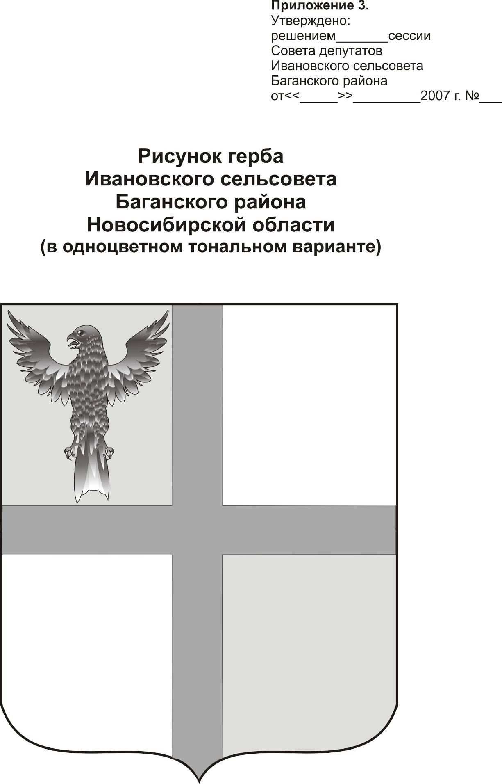
АДМИНИСТРАЦИЯ ИВАНОВСКОГО СЕЛЬСОВЕТА
БАГАНСКОГО РАЙОНА НОВОСИБИРСКОЙ ОБЛАСТИ

ПОСТАНОВЛЕНИЕ
11.10.2013 № 71
с. Ивановка
Об утверждении порядка размещения сведений о доходах, расходах, об имуществе и обязательствах имущественного характера лиц, замещающих муниципальные должности Ивановского сельсовета Баганского района Новосибирской области, должности муниципальной службы в администрации Ивановского сельсовета Баганского района Новосибирской области и членов их семей на официальном сайте администрации Ивановского сельсовета Баганского района Новосибирской области и предоставления этих сведений общероссийским средствам массовой информации для опубликования.

В соответствии с Федеральным законом от 25.12.2008 №273-ФЗ «О противодействии коррупции», Указом Президента Российской Федерации от 08.07.2013 №613 «Вопросы противодействия коррупции», Постановлением Губернатора Новосибирской области от 10.09.2013 №226 «Об утверждении прядка размещения сведений о доходах, расходах, об имуществе и обязательствах имущественного характера лиц, замещающих государственные должности Новосибирской области, государственных гражданских служащих Новосибирской области и членов их семей на официальных сайтах органов государственной власти Новосибирской области, государственных органов Новосибирской области и предоставления этих сведений общероссийским средствам массовой информации для опубликования»,
ПОСТАНОВЛЯЮ:
- Утвердить прилагаемый порядок размещения сведений о доходах, расходах, об имуществе и обязательствах имущественного характера лиц, замещающих муниципальные должности Ивановского сельсовета Баганского района Новосибирской области, должности муниципальной службы в администрации Ивановского сельсовета Баганского района Новосибирской области и членов их семей на официальном сайте администрации Ивановского сельсовета Баганского района Новосибирской области и предоставления этих сведений общероссийским средствам массовой информации для опубликования.

Глава сельсовета Г.И.Болтунова
Ритер Екатерина Андреевна
39-219

УТВЕРЖДЕН
Постановлением администрации
Ивановского сельсовета
От 11.10.2013 №71

Порядок
размещения сведений о доходах, расходах, об имуществе и обязательствах имущественного характера лиц, замещающих муниципальные должности Ивановского сельсовета Баганского района Новосибирской области, должности муниципальной службы в администрации Ивановского сельсовета Баганского района Новосибирской области и членов их семей на официальном сайте администрации Ивановского сельсовета Баганского района Новосибирской области и предоставления этих сведений общероссийским средствам массовой информации для опубликования.

- Настоящим порядком устанавливаются обязанности органов местного самоуправления Ивановского сельсовета по размещению сведений о доходах, расходах, об имуществе и обязательствах имущественного характера лиц, замещающих муниципальные должности Ивановского сельсовета Баганского района Новосибирской области, муниципальных служащих в администрации Ивановского сельсовета Баганского района Новосибирской области, замещающих должности, включенные в перечни, установленные соответствующими нормативными правовыми актами, их супруг (супругов) и несовершеннолетних детей в информационно- телекоммуникационной сети Интернет на официальном сайте Ивановского сельсовета (далее – официальный сайт) и предоставлению этих сведений общероссийским средствам массовой информации для опубликования в связи с их запросами, если федеральными законами не установлен иной порядок размещения указанных сведений и (или) их предоставления общероссийским средствам массовой информации для опубликования.
- На официальных сайтах размещаются и общероссийским средствам массовой информации предоставляются для опубликования следующие сведения о доходах, расходах, об имуществе и обязательствах имущественного характера лиц, указанных в пункте 1 настоящего порядка, а также сведения о доходах, расходах, об имуществе и обязательствах имущественного характера их супруг (супругов) и несовершеннолетних детей:
а) перечень объектов недвижимого имущества, принадлежащих лицу, указанному в пункте 1 настоящего порядка, его супруге (супругу) и несовершеннолетним детям на праве собственности или находящихся в их пользовании, с указанием вида, площади и страны расположения каждого их таких объектов;
б) перечень транспортных средств с указанием вида и марки, принадлежащих на праве собственности лицу, указанному в пункте 1 настоящего порядка, его супруге (супругу) и несовершеннолетним детям;
в) декларированный годовой доход лица, указанного в пункте 1 настоящего порядка, его супруги (супруга) и несовершеннолетних детей;
г) сведения об источниках получения средств, за счет которых совершена сделка по приобретению земельного участка, другого объекта недвижимого имущества, транспортного средства, ценных бумаг, акций (долей участия, паев в уставных (складочных) капиталах организаций), если сумма сделки превышает общий доход лица, указанного в пункте 1 настоящего порядка, и его супруги (супруга) за три последних года, предшествующих совершению сделки.
3. В размещаемых на официальных сайтах и предоставляемых общероссийским средствам массовой информации для опубликования сведениях о доходах, расходах, об имуществе и обязательствах имущественного характера запрещается указывать:
а) иные сведения (кроме указанных в пункте 2 настоящего порядка) о доходах лица, указанного в пункте 1 настоящего порядка, его супруги (супруга) и несовершеннолетних детей, об имуществе, принадлежащем на праве собственности названным лицам, и об их обязательствах имущественного характера;
б) персональные данные супруги (супруга), детей и иных членов семьи лица, указанного в пункте 1 настоящего порядка;
в) данные, позволяющие определить место жительства, почтовый адрес, телефон и иные индивидуальные средства коммуникации лица, указанного в пункте 1 настоящего порядка, его супруги (супруга), детей и иных членов семьи;
г) данные, позволяющие определить местонахождение объектов недвижимого имущества, принадлежащих лицу, указанному в пункте 1 настоящего порядка, его супруге (супругу), детям, иным членам семьи на праве собственности или находящихся в их пользовании;
д) информацию, отнесенную к государственной тайне или являющуюся конфиденциальной.
4. Сведения о доходах, расходах, об имуществе и обязательствах имущественного характера, указанные в пункте 2 настоящего порядка, за весь период замещения лицом, указанным в пункте 1 настоящего порядка, должностей, замещение которых влечет за собой размещение его сведений о доходах, расходах, об имуществе и обязательствах имущественного характера его супруги (супруга) и несовершеннолетних детей находятся на официальном сайте того органа, в котором лицо, указанное в пункте 1 настоящего порядка, замещает должность, и ежегодно обновляются в течение 14 рабочих дней со дня истечения срока, установленного для их подачи.
5. Размещение на официальных сайтах сведений о доходах, расходах, об имуществе и обязательствах имущественного характера, указанных в пункте 2 настоящего порядка:
а) представленных лицами, замещающими муниципальные должности Ивановского сельсовета, должности муниципальной службы в администрации Ивановского сельсовета, отнесенные Реестром должностей муниципальной службы Новосибирской области, утвержденным Законом Новосибирской области от 25.12.2006 №74-ОЗ «О Реестре должностей муниципальной службы в Новосибирской области» осуществляется специалистом по кадровой работе.
6. Специалистом по кадровой работе:
а) в течение трех рабочих дней со дня поступления запроса от общероссийского средства массовой информации сообщают о нем лицу, указанному в пункте 1 настоящего порядка, в отношении которого поступил запрос;
б) в течение семи рабочих дней со дня поступления запроса от общероссийского средства массовой информации обеспечивают предоставление ему сведений, указанных в пункте 2 настоящего порядка, в том случае, если запрашиваемые сведения отсутствуют на официальном сайте.
7. Муниципальные служащие администрации Ивановского сельсовета, обеспечивающие размещение сведений о доходах, расходах, об имуществе и обязательствах имущественного характера на официальных сайтах и их представление общероссийским средствам массовой информации для опубликования, несут в соответствии с законодательством Российской Федерации ответственность за несоблюдение настоящего порядка, а также за разглашение сведений, отнесенных к государственной тайне или являющихся конфиденциальными.

